附件1： 学术论文类作品排版格式及评分标准
- 内容规范
参赛的学术论文类作品应包括封面和作品正文等内容。
二、封面
作品名称:
作品类别:学术论文类
作者团队:（所有成员姓名、学校、年级)
指导教师:（姓名、单位)
三、作品主要内容
摘要、关键词
背景和研究问题
研究过程（论证过程、数据、模型、调研过程等）
主要结论
参考文献
- 格式要求
文件命名方式：作品类别_学校名称_第一作者姓名
封面：宋体、四号
申报作品正文：页边距：上3.0cm，下3.0cm，左3.0cm、右3.0cm；页眉：2.0cm，页脚：2.0cm；字体：摘要、关键词:仿宋5号，“摘要”和“关键词”几个字加粗，正文全部宋体、小四；行距：多倍行距：1.25，段前、段后均为0；参考文献，宋体5号。各级标题格式如下：
种类 | 格式 | 要求
一级标题 | 一、 | 四号、宋体、加粗，居中，1.25倍行间距
二级标题 | （一） | 小四、楷体、加粗，前面空两格，1.25倍行间距
三级标题 | 1. | 宋体，小四，1.25倍行间距
正文 | （1） | 宋体，小四，1.25倍行间距
文章当中的文献索引与注释方法：基本方法是在文中引用文献(包括引用原文)时，不作注释(无论是脚注还是尾注)，而是在引用处加一括号，括号中注明：(1)作者姓名；(2)出版年份(不注月份)，包括刊物的出版年份；(3)如有必要，注明页码。几种具体情况：(1)基本方法举例：例：“这就是有人所说的‘短期行为’(李四，1989，第34页)，……”。(2)不需注作者，也不需注页码：例：“…这一点张三(1990)已经有所论证。”(3)作者引用自己的文章，也需注明人名。例：“笔者曾对此做过说明(王五，1987)。”(4)正文中若直接出现作者姓名和文章标题，可只注出版年份及必要的页码。例一：“这就是李四在《论供给》(1988)一文中所论述的。”例二：“张三在《论需求》一文中指出：‘需求是经常变化的’(1990，第57页)。”(5)同时引用多篇文章时可在一个括号中一起注明，不同作者的文章用分号分开。例：“不少人都曾指出(张三，1987；李四，1990)，……”。(6)同时引用一位作者的多篇文章时，可在一个括号内注明。例：“王五曾多次指出这一点(1987，1988a，1988b，1990)。”
译文与外文文献注释方法：(1)引用中译本文献，文中仅注明：作者的中译名；中译本的出版年份；必要的页码 。例：“这就是人们所说的‘过剩’(约翰，1990，第4页)。”(2)引用外文原文文献，在文中直接注原文人名，不必翻译(人名一般只注姓) 。例：“这就是有人分析过的‘短缺’(David，1985，p.55)。”(3)既有中文文献，又有外文文献，分别注中文与外文。例：“不少人就此作过论述(张三，1988；John,1989)。”
文后参考文献编排方法：（一）基本方法：每篇文献按以下顺序注明(1)作者(们)的姓名；按姓氏拼音的第一个拉丁字母排序。(2)出版年份；若同时参考同一作者同一年发表的几篇文章文献，在年份后加注字母a,b,c等。(3)文献名。(4)出版者或刊物名称；若为论文集，要注明，并注明编者。(5)第x卷，或刊物期号。(6)第xx—xx页。例：张三，1989：《论市场》，《经济研究》第8期。李四，1991a：《论计划》，经济出版社。（二）译文文献编排方法：(1)译文文献以作者的中文译名打头，再接出版年份。(2)出版年份仅注所引文献中译本的出版年份。例：“约翰，1978：……”。(3)译文文献的中文标题。(4)在文献名后可注明“中译本”。例：“约翰，1978：《论需求》，中译本，译文出版社。（三）外文文献编排方法(1)所引文献为外文原文，不论世界上是否存在该文的中译本，都可按外文原文文献处理。(2) 以作者姓名原文打头，姓名必须首字母大写；姓在前，并用逗号与后面的名隔开；名用缩写时，必须用实心点标明。
五、提交要求
参赛作品需按照时间要求在指定网站提交，根据网站邮件回复确认为准。
- 范文

封面格式：

题目
（二号宋体居中）

作品类别：
学 校：
作者团队：
学 号：
指导老师：

正文格式：
摘要：在当今全球价值链深入发展的背景下。根本无法对美日等发达国家构成技术胁。(仿宋5号，摘要二字加粗)
关键词：国内技术含量；全球价值链；产品技术复杂度；全球投入产出
一、引言(宋体四号，居中)
自20世纪90年代以来，中国出口规模和结构都发生了巨大变化，继“贸易增加值核算”后的另一种新的反映全球价值链增加值创造效率的测度方法
本文接下来的结构安排大致如下：第二部分，对相关文献进行述评，主要阐述传统技术含量测度方法的不足：第三部分，介绍基于生产工序的技术含量新测度方法：第四部分，利用全球投入产出模型测算中国和其他国家贸易出口的技术含量，并考察其变动趋势：第五部分，结论与进一步讨论，（宋体，小四）
【正文中文献引用的习惯写法
文文献引用：(1) 两个作者， Rava an&Chen(2001但文术列参考文献时用and 道接.(2) 三个及以上一般写法：Wang eral(2013) 伸文术列参考文献时面把作者写全和完整
中文文献用：D两个作者，倪…*和王2020)但文术列愁考文献为：***2020.：42三个以上一般特法：倪一(20200.但文木列出文献时面列全和完整】
二、文献述评
传统上，有关贸易出口的技术含量及其结构的分析往往采用两种方法：
(一)产品(产业)分类方法(前面空2格，请用（一）标序，下级依次用1.(1))
根据产品(产业)的要素(技术)的密集程度把产品(产业)分为不同种类
其中，为k部门产品的产出……(数学公的写法用word自带，或mathtype编辑，“其中”前空两格）
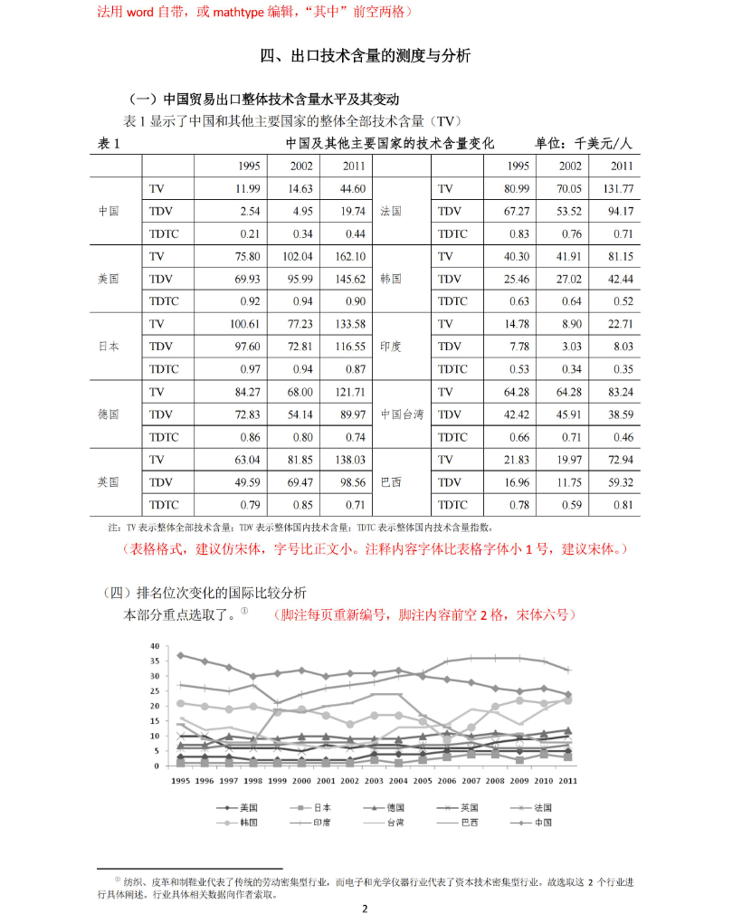

（表格格式，建议仿宋体，字号比正文小。注释内容字体比表格字体小1号，建议宋体）
（图标题用黑体小五，居中，黑白图）
参考文献：
- 樊纲、关志雄、姚枝仲，2006：《国际贸易结构分析：贸易品的技术分布》，《经济研究》第8期。（宋体6号）
- Koopman, R., W. Powers, Z. Wang, and S. J. Wei, 2010,“Give Credit Where Credit Is Due”, American Economic Review, 104(7), 1942-1978.
（1.参考文献，宋体6号，每一文献前空2格。此外，文稿中的英文字母和数字都用times new roman字体。
2.页面范围：破折号的一般，长横线。
3.注意参考文献中题目的首字母大写。Measuring the Vertical Specialization……
4.注意英文文献的作者写法：姓全写，名缩写，且第1、第2、第3作者的名缩写放置位置。
5.期刊名称是斜体。American Economic Review）。
七、参考评分标准

评判项目 | 评分标准 | 分值
领域相关性 | 选题与能源经济领域相关。 | 10%
选题意义 | 选题对学科发展、经济建设、科技进步和社会发展具有较高的理论意义和实用价值。 | 15%
研究成果及创新性 | 在理论或方法上运用新视角、新方法进行探索研究，有独到的见解；在某一方面达到国内或国际领先水平；论文的工作量符合要求。 | 35%
规范性 | 论文总体结构合理，按照模板进行写作。 | 10%
写作能力与学风 | 材料详实，推理严密；文字表达准确、流畅；图标规范；学风严谨。 | 15%
表达和演讲 | 团队组织合理、分工合作、配合得当；服装整洁，举止文明，表达清楚；有问必答，回答合理。 | 15%
表达和演讲 | 团队组织合理、分工合作、配合得当；服装整洁，举止文明，表达清楚；有问必答，回答合理。 | 0

